Практическое задание №1

Тема: Балки и балочные конструкции
Задание №1
Подобрать сечение однопролетной шарнирно опертой балки (рис. 1) пролетом l =…, м при условии ее работы в упругой стадии. Балка имеет равномерно распределенную нормативную нагрузку q_{n} =…, кН/м и расчетную нагрузку q =…, кН/м; материал – сталь класса С…. Общая устойчивость балки обеспечена.
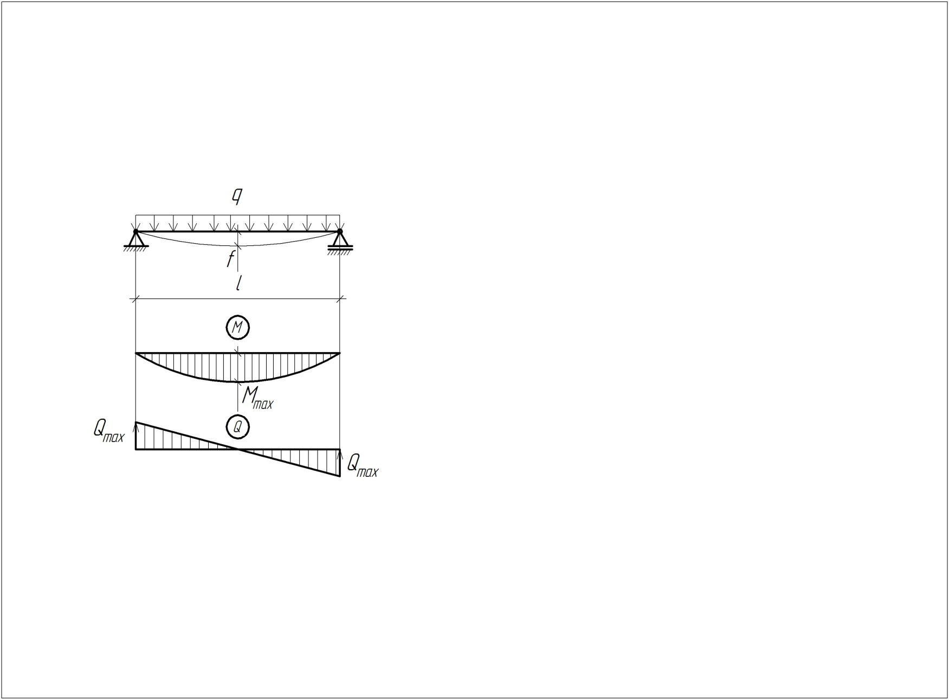
Рис. 1. Расчетная схема балки

Вариант задания каждый студент принимает по таблице 1.
Таблица 1
Первая буква фамилии, имени, отчества | Пролет балки l, м | Нормативная нагрузка  q_{n}, кН/м | Расчетная  нагрузка  q, кН/м | Класс  стали  балки
А | 5,0 | 24,7 | 25,9 | С255
Б | 5,5 | 23,3 | 24,4 | С245
В | 6,0 | 26,9 | 28,0 | С245
Г | 6,5 | 23,2 | 25,1 | С255
Д | 5,0 | 24,7 | 25,8 | С255
Е | 5,5 | 24,4 | 25,6 | С245
Ё | 6,0 | 21,5 | 22,7 | С255
Ж | 5,5 | 26,3 | 27,7 | С245
З | 4,0 | 27,6 | 28,9 | С245
И | 4,5 | 28,0 | 30,2 | С255
К | 7,5 | 24,7 | 25,9 | С255
Л | 8,2 | 23,3 | 24,4 | С245
М | 5,5 | 26,9 | 28,0 | С245
Н | 6,0 | 23,2 | 25,1 | С255
О | 5,5 | 24,7 | 25,8 | С255
П | 4,0 | 24,4 | 25,6 | С245
Р | 4,5 | 24,7 | 25,9 | С255
С | 7,5 | 24,7 | 25,9 | С245
Т | 8,2 | 23,3 | 24,4 | С245
У | 5,5 | 26,9 | 28,0 | С255
Ф | 6,0 | 23,2 | 25,1 | С255
Х | 5,5 | 24,7 | 25,8 | С245
Ц | 4,0 | 24,4 | 25,6 | С245
Ч | 4,5 | 21,5 | 22,7 | С255
Ш | 7,5 | 26,3 | 27,7 | С255
Щ | 8,2 | 27,6 | 28,9 | С245
Э | 6,5 | 28,0 | 30,2 | С255
Ю | 9,0 | 24,7 | 25,9 | С255
Я | 8,5 | 23,3 | 24,4 | С245

Выбор конкретного варианта производится следующим образом:
– пролёт балки – по первой букве фамилии;
– нормативная и расчётная нагрузки – по первой букве имени;
– класс стали – по первой букве отчества.

Пример выбора варианта
Студент Алексеев Дмитрий Иванович получит следующие исходные данные:
– пролёт балки 5 м (по первой букве фамилии – А);
– нормативная и расчётная нагрузки 24,7, 25,8 кН/м (по первой букве имени – Д);
– класс стали С255 (по первой букве отчества – И).

Решение
Балка может потерять несущую способность или быть непригодна к нормальной эксплуатации. По несущей способности упругая работа ограничивается нормальными напряжениями равными $R_{y}$, то есть расчетным напряжением на сжатие, растяжение, изгиб, определенным по $σ_{т}$. В соответствии с [3, п. 8.2.1] расчет на прочность балок с гибкой стенкой, изгибаемых в одной из главных плоскостей следует выполнять по формуле
$$\frac{M}{W_{n, min}R_{y}γ_{c}}≤ 1,$$
где: $M$ – максимальный изгибающий момент; $W_{n, min}$ – минимальное значение момента сопротивления, нетто.
Отсюда требуемый момент сопротивления определится как
$$W_{n, min}^{тр}=\frac{M}{R_{y}γ_{c} }.$$
Таким образом, для обеспечения прочности по нормальным напряжениям следует принять двутавр, имеющий момент сопротивления больше требуемого$W≥W_{n, min}^{тр}$.
Проверка касательных напряжений в прокатных балках при отсутствии ослаблений опорных сечений обычно не требуется, вследствие относительно большой толщины стенок балок.
Принятый двутавр необходимо проверить на пригодность к нормальной эксплуатации (2-я группа предельных состояний – [3, п.13.1]). Это делается путем определения относительного прогиба и сравнения его с предельно допускаемым относительным прогибом.
Относительный прогиб балки определяется от действия нормативной нагрузки. Для случая однопролетной балки и распределенной нагрузки формула относительного прогиба имеет вид:
$$\frac{f}{l}=\frac{5}{384}\frac{q_{n }l^{3}}{EI},$$
где: $q_{n }$– нормативная равномерно распределенная нагрузка;$l$ – пролет балки; $E$ – модуль упругих деформаций; $I$ – момент инерции сечения относительно оси, перпендикулярной плоскости изгиба.
Предельно допускаемый относительный прогиб определяется по табл. Д.1 [2].

Алгоритм выполнения задания №4:
– определение максимального расчётного изгибающего момента М_{max};
– определение требуемого момента сопротивления из условия работы на изгиб по нормальным напряжениям;
– подбор по сортаменту прокатной стали, ГОСТ 8239–89 [1, табл. П16.3], двутавра с фактическим значением момента сопротивления, бóльшим требуемого значения или равным ему;
– проверка подобранного двутавра на пригодность к нормальной эксплуатации, то есть по жесткости.

Пример выполнения практического задания №1
Задание №1. Подобрать сечение однопролетной шарнирно опертой балки пролетом l =7,0 м (рис. 1) при условии ее работы в упругой стадии. Балка имеет равномерно распределенную нормативную нагрузку q_{n}=25 кН/м и расчетную нагрузку q =30 кН/м; материал – сталь класса С245. Общая устойчивость балки обеспечена.

Решение
Максимальный изгибающий расчётный момент М_{max} (рис. 2):
$$M_{max}=\frac{ql^{2}}{8}=\frac{30∙7^{2}}{8}=183.75 кНм.$$
Рис. 2. К вопросу определения максимального момента
Требуемый момент сопротивления:
$$W_{x}^{тр}=\frac{M_{max}}{R_{y}γ_{c} }=\frac{18375 кНcм}{24{кН}/{{cм}^{2}}}=765,63 {cм}^{3}$$
$γ_{c} –$коэффициент условий работы [3, табл. 1]; в рассматриваемом примере $γ_{c}$= 1,0.
По ГОСТ 8239–89 принимаем двутавр I40 (рис. 3), имеющий $W_{x}=953$ ${cм}^{3}$, что больше $W_{x}^{тр}=765,63 {cм}^{3}.$ Таким образом прочность по нормальным напряжениям будет обеспечена.
Для проверки прогиба выписываем момент инерции сечения
$I_{x}=19062 {cм}^{4}$.
. 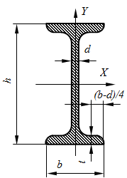
Рис. 3. Обычный двутавр
Проверка жесткости балки
Определяем относительный прогиб от нормативной нагрузки
$$\frac{f}{l}=\frac{5}{384} \frac{25∙7^{3}∙{10}^{4}}{2,1∙{10}^{4}∙19062 }=\frac{1}{358};$$
Предельно допускаемый прогиб определяем интерполяцией для пролёта $l=7 м$ (для $l=6 м-1/200; l=24 м- 1/250)$:
$\left[\frac{f}{l}\right]=\frac{1}{202}$; $\frac{1}{358}<\frac{1}{202}$
Вывод: Балка отвечает предъявляемым к ней требованиям по 1-й и 2-й группам предельных состояний.

Практическое задание №2
Тема: Центрально сжатые колонны
Задание №2
Определить несущую способность стойки, шарнирно закрепленной по концам (рис. 4). Геометрическая высота стойки l₀ = …, см; сечение – двутавр … ; материал – сталь класса С….
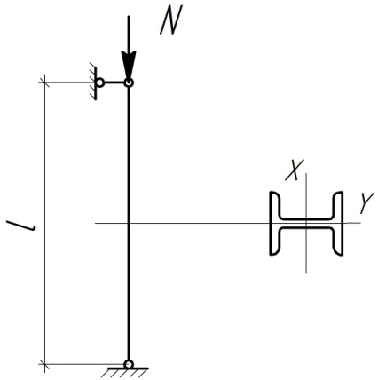
Рис. 4. К расчету стойки
Вариант задания каждый студент принимает по таблице 2.
Таблица 2
Первая буква фамилии, имени, отчества | Высота  стойки, см | Сечение  стойки | Класс  стали стойки
А | 700 | I 30К1 | С255
Б | 750 | I 35К1 | С245
В | 950 | I 40К3 | С245
Г | 800 | I 40К4 | С255
Д | 775 | I 35К2 | С255
Е | 750 | I 40К3 | С245
Ё | 970 | I 40К1 | С255
Ж | 800 | I 35К2 | С245
З | 600 | I 30К2 | С245
И | 500 | I 26К2 | С255
К | 700 | I 40К1 | С255
Л | 750 | I 35К2 | С245
М | 950 | I 30К2 | С245
Н | 800 | I 26К2 | С255
О | 775 | I 30К1 | С255
П | 750 | I 35К1 | С245
Р | 970 | I 40К3 | С255
С | 700 | I 40К4 | С255
Т | 750 | I 35К2 | С245
У | 950 | I 40К3 | С255
Ф | 800 | I 40К3 | С255
Х | 775 | I 40К1 | С245
Ц | 750 | I 35К2 | С245
Ч | 970 | I 30К2 | С255
Ш | 800 | I 26К2 | С255
Щ | 600 | I 40К1 | С245
Э | 500 | I 35К2 | С255
Ю | 750 | I 30К2 | С245
Я | 650 | I 26К2 | С245

Выбор конкретного варианта производится следующим образом:
– высота стойки – по первой букве фамилии;
– сечение стойки – по первой букве имени;
– класс стали – по первой букве отчества.
Пример выбора варианта
Студент Алексеев Дмитрий Иванович получит следующие исходные данные:
– высота стойки 700 см (по первой букве фамилии – А);
– сечение стойки I 35К2 (по первой букве имени – Д);
– класс стали С255 (по первой букве отчества – И).

Решение
В данном случае имеет место гибкий прокатный стержень, работающий на осевое сжатие. Потеря его несущей способности может произойти в результате потери общей устойчивости по изгибно-крутильной форме. Закручивание стержня исключается конструктивными мероприятиями, а именно постановкой парных поперечных ребер жесткости в двух сечениях по высоте стержня.
Расчет центрально-сжатых стержней по изгибной форме потери устойчивости в соответствии с [3, п. 7.1.3] производится по формуле (2) [3, формула 7]:
$\frac{N}{φAR_{y}γ_{c}}≤1$, (2)
где $N$ – осевое усилие; $А$ – площадь поперечного сечения; $φ$ – коэффициент продольного изгиба при центральном сжатии, определяемый по табл. Д.1 [3] в зависимости от условной гибкости $\overline{λ}$ и типа сечения.
Тип сечения определяется по табл. 7 [3].
Отсюда несущая способность рассматриваемого стержня определяется как
$\left[N\right]=φ_{min}AR_{y}γ_{c}$,
где $φ_{min}$ – минимальный коэффициент продольного изгиба, определяемый в данном случае в зависимости от условной максимальной гибкости ${\overline{λ}}_{max}$.
Учитывая возможность потери устойчивости (изгиб) в двух плоскостях, гибкость λ_{max} определяется как большее значение из двух величин, λ_{x} и λ_{y}, где λ_{x} и λ_{y} – гибкости стержня соответственно в плоскости перпендикулярной оси «X» и «Y» (рис. 2).
Гибкости λ_{x} и λ_{y} определяются по формулам:
$$λ_{x}=\frac{l_{x}}{i_{x}} и λ_{y}=\frac{l_{y}}{i_{y}}.$$
где: $l_{x}$ и $l_{y}$ – расчетные длины стержня в плоскостях перпендикулярных соответственно оси «X» и «Y»; $i_{x}$ и $i_{y}$ – радиусы инерции сечения относительно оси «X» и «Y».
Условная максимальная гибкость определяется как ${\overline{λ}}_{max}=λ_{max}\sqrt{{R_{y}}/E}$, где $E$ – модуль упругих деформаций.
В соответствии с табл. 32 [3] максимальная гибкость не должна превышать $λ_{пр}=180-60α$, где $α=N/φAR_{y}γ_{c}$.
Расчетные длины определяются как $l_{x}=μ_{x}l_{0}$ и $l_{y}=μ_{y}l_{0}$, где $l_{0}$ – геометрическая длина; $μ_{x}$ и $μ_{y}$ – коэффициенты приведения длины геометрической к расчетным длинам соответственно в плоскостях перпендикулярных осям «X» и «Y», определяемые по табл. 30 [3] в зависимости от характера закрепления концов стержня.
Радиусы инерции прокатных профилей $i_{x}$ и $i_{y}$ определяются в соответствии с ГОСТ. В данном случае рассматриваем двутавр I40К1: двутавр с параллельными гранями полок, колонный профиль – ГОСТ 26020–83.
Алгоритм выполнения задания №2:
– определение геометрических характеристик сечения стойки: радиусов инерции сечения $i_{x}$ и $i_{y}$ и площади А;
– определение расчетных длин стержня $l_{x}$ и $l_{y}$;
– определение гибкостей λ_{x} и λ_{x};
– определение условной максимальной гибкости ${\overline{λ}}_{max}$ и минимального значения коэффициента продольного изгиба $φ_{min}$;
– определение несущей способности $\left[N\right]$.

Пример выполнения практического задания №2
Задание №2. Определить несущую способность стойки, шарнирно закрепленной по концам (рис. 4). Высота стойки l₀ = 900 см, сечение – двутавр I40К1, материал – сталь класса С245.
Решение
Геометрические характеристики: А = 175,8 см², $i_{x}$ = 17,26 см, $i_{y}$ = 10 см.
Расчетные длины: $l_{x}=$ $l_{y}=l_{0}=900 см$, так как $μ_{x}=μ_{y}=1.0$.
Гибкости: $λ_{x}=\frac{l_{x}}{i_{x}}=\frac{900}{17,26}=52.14$, $λ_{y}=\frac{l_{y}}{i_{y}}=\frac{900}{10}=90.$
Таким образом, λ_{max} = $λ_{y}=90$ . Условная максимальная гибкость ${\overline{λ}}_{max}=90\sqrt{{24}/{2,1∙{10}^{4}}}=3,04$; тип сечения «b». Определяем $φ_{min}$ = 0,639.
Несущая способность стержня:
$\left[N\right]=φ_{min}AR_{y}γ_{c}=0.639∙175.8∙24∙1.0=2696 кН.$
Коэффициент условий работы принят $γ_{c}$ = 1,0 по табл. 1 [3] в соответствии с п. 5 «Примечаний».
Производим проверку по гибкости. Определяем предельную гибкость для данного случая:
– коэффициент $α=\frac{N}{φ_{min}AR_{y}γ_{c}}=1.0;$
– $λ_{пр}=180-60α=180-60∙1,0=120$.
Максимальная гибкость стойки меньше предельного значения 90<120.
Вывод: Несущая способность стержня 2696 кН.

Список используемой литературы

1. Металлические конструкции: учебник для студ. высш. проф. образования / [Ю.И. Кудишин, Е.И. Беленя, В.С. Игнатьева и др.]; под ред. Ю.И. Кудишина. 13 изд., испр. – М.: Изд. центр «Академия», 2011. – 688 с. – (Сер. Бакалавриат).
2. СП 20.13330.2016. Нагрузки и воздействия. Актуализированная редакция СНиП 2.01.07-85*./ М.: ГУП ЦПП, 2016. 3. СП 16.13330.2017. Стальные конструкции. Актуализированная редакция СНиП II-23-81*. / М.: ГУП ЦПП, 2017.

